Winter – Zima–utrwalenie materiału leksykalnego w zabawach słuchowo-ruchowych 17,19.01.2022

Dzień dobry, good morning
Dziś przywitamy się zimową piosenką, w której występują takie słówka jak:
Boots – buty
Coat – płaszcz
Scarf – szalik
Hat - czapka
Podczas śpiewania piosenki naśladujcie zakładanie tych ubrań, tak jak robią to poszczególne zwierzątka w piosence „Put on your boots”
https://www.youtube.com/watch?v=AsZwvuUmHGU
Czy udało się zwierzątkom wyjść na zewnątrz i ubrać się ciepło?
Is it cold or hot outside?
Co ulepiły zwierzątka?
Yes it is a snowman.
Let’s sing a song about it:
https://www.youtube.com/watch?v=FczqntFwb6k

Pass the bag – zabawa muzyczno ruchowa
Zabawa ta polega na podawaniu worka, w którym zgromadzone są czapka, szalik, rękawiczki, sweter. Kiedy muzyka cichnie, osoba trzymająca worek wyjmuje z niego część garderoby, nazywa i układa na stoliku.
Scarf – szalik
Hat - czapka
Jumper – sweter
Gloves – rękawiczki
What colour is this hat?.........................................
What colour is this scarf?.........................................
What colour is this jumper?.........................................
What about gloves?.........................................
Perfect!
Zapraszam do zabawy plastycznej. Wyklej hat i scarf skrawkami papieru kolorowego lub bibuły, jeżeli nie masz pokoloruj kredkami.

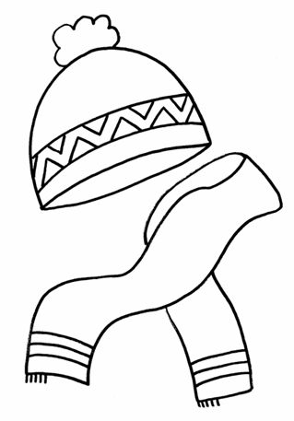

Bye ;)

